DNPRI | DIRECCIÓN NACIONAL DE PROMOCIÓN DE INVERSIONES | SEPTIEMBRE 2026

INFOINVE

INDIA
Informe bilateral de inversión extranjera directa
Perfil inversor · anuncios de inversión · oportunidades sectoriales

Indicadores macroeconómicos | Perfil de IED | Anuncios internacionales
América Latina | Argentina

Ministerio de Relaciones Exteriores, Comercio Internacional y Culto
República Argentina

1. Principales indicadores macroeconómicos de India
Los indicadores macroeconómicos se presentan con datos del Banco Mundial. Para 2025, la ficha de India informa un PIB de USD 3,96 billones, PIB per cápita de USD 2.702,5, crecimiento del PIB de 7,6% e inflación al consumidor de 2,4%.
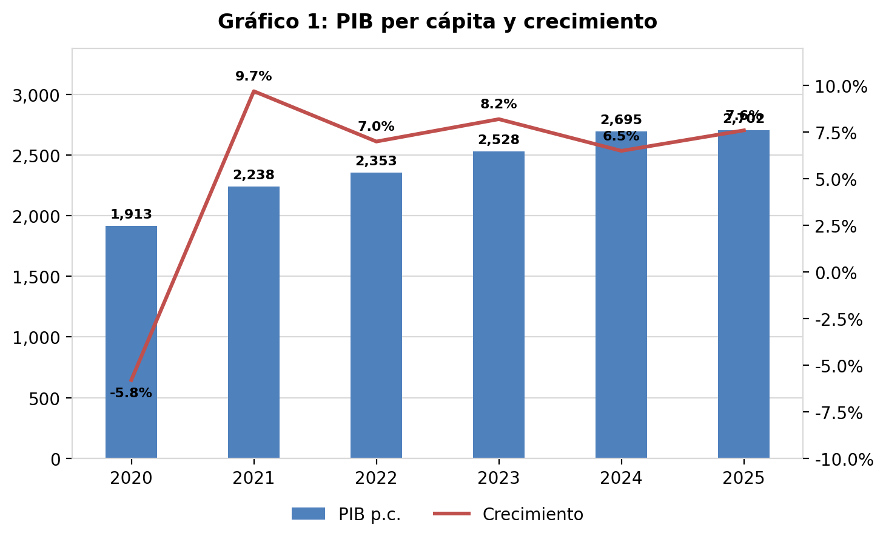
Fuente: Banco Mundial, World Development Indicators.
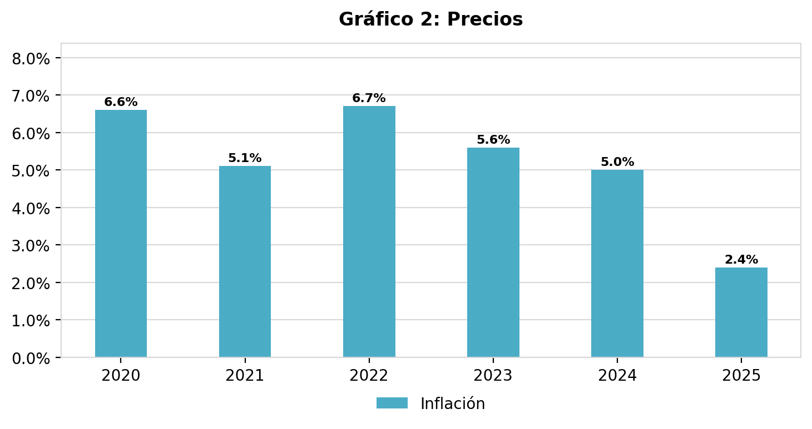
Fuente: Banco Mundial, World Development Indicators.
Fuente: Banco Mundial, World Development Indicators.

2. Flujos y stock de IED de India en el mundo
El perfil inversor internacional se construye con datos de UNCTAD. Se muestran los flujos anuales de IED al exterior y el stock acumulado de inversión directa de India en el exterior.
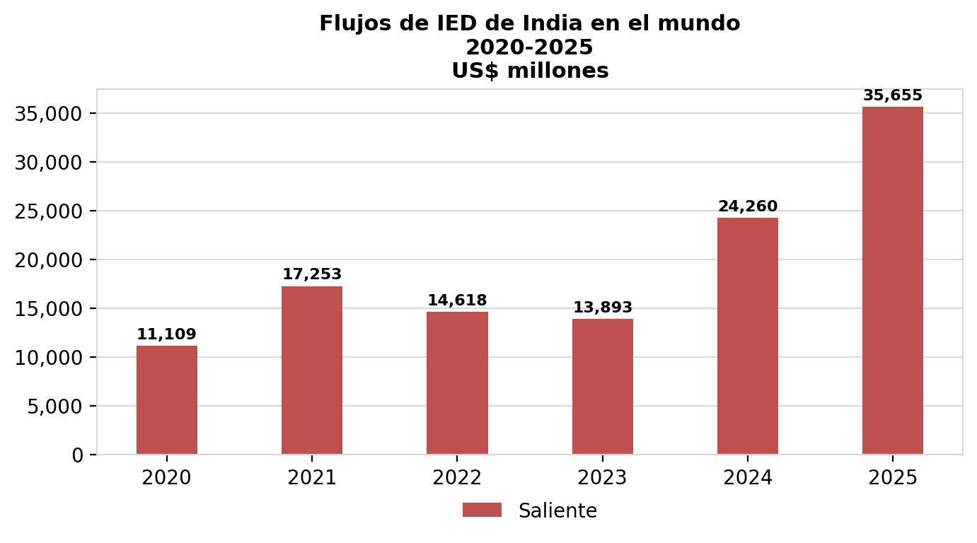
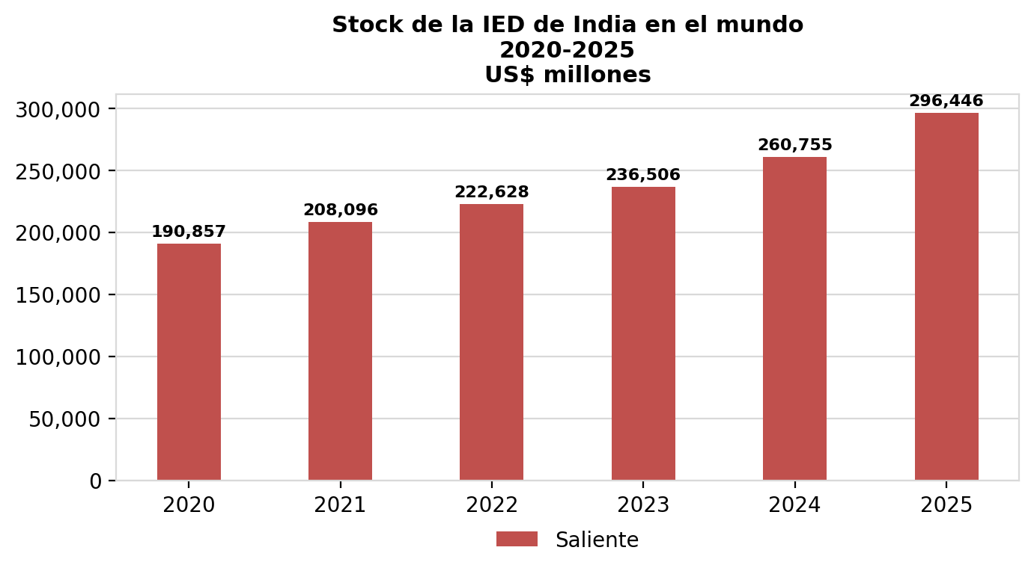
Fuente: UNCTADstat — Foreign direct investment: inward and outward flows and stock, annual.
Nota: los valores UNCTAD están expresados en millones de USD a precios corrientes. Los gráficos utilizan la serie 2020–2025 disponible en la base UNCTAD utilizada por DNPRI.

4. Anuncios de inversión de empresas indias en el mundo
Según la base de datos Orbis. entre enero de 2022 y septiembre de 2026 se registraron 1.039 anuncios internacionales de inversión de empresas de India. El cálculo excluye los proyectos cuyo país de origen y destino coinciden y contabiliza cada proyecto una sola vez.

4.1 Principales países de destino
País | Cantidad de anuncios | % del total
Estados Unidos | 153 | 14,7%
Reino Unido | 134 | 12,9%
Brasil | 126 | 12,1%
Emiratos Árabes Unidos | 111 | 10,7%
Alemania | 36 | 3,5%
Arabia Saudita | 34 | 3,3%
Australia | 32 | 3,1%
México | 30 | 2,9%
Singapur | 22 | 2,1%
Otros | 361 | 34,7%
Total | 1.039 | 100,0%
Fuente: MRECIC en base a ORBIS.

4.2 Principales sectores
La clasificación utiliza la columna BvD Sector de Orbis. Se presentan los nueve sectores principales y el resto se agrupa en “Otros”. Las categorías de utilidades se incluyen siempre dentro de “Otros”. Las denominaciones sectoriales en español siguen el criterio de trabajo DNPRI y no una traducción literal.
Sector | Cantidad de anuncios | % del total
Fabricación de Vehículos, Motocicletas y Bicicletas | 136 | 13,1%
Computación y Software | 133 | 12,8%
Servicios de Internet | 116 | 11,2%
Servicios Profesionales | 88 | 8,5%
Comercio Minorista | 74 | 7,1%
Industria Farmacéutica | 47 | 4,5%
Viajes y Ocio | 37 | 3,6%
Software y Aplicaciones | 23 | 2,2%
Industria Siderúrgica | 21 | 2,0%
Otros | 364 | 35,0%
Total | 1.039 | 100,0%
Fuente: MRECIC en base a ORBIS.

5. Anuncios de inversión de empresas indias en América Latina
Entre enero de 2022 y septiembre de 2026 se registraron 170 anuncios internacionales de inversión de empresas de India con destino en América Latina, equivalentes al 16,4% del total internacional analizado.

5.1 Países de destino en América Latina
País | Cantidad de anuncios | % del total regional
Brasil | 126 | 74,1%
México | 30 | 17,6%
Colombia | 5 | 2,9%
Argentina | 4 | 2,4%
Uruguay | 2 | 1,2%
Paraguay | 1 | 0,6%
Perú | 1 | 0,6%
Cuba | 1 | 0,6%
Total | 170 | 100,0%
Fuente: MRECIC en base a ORBIS.

5.2 Principales sectores en América Latina
Sector | Cantidad de anuncios | % del total regional
Fabricación de Vehículos, Motocicletas y Bicicletas | 101 | 59,4%
Agricultura y Producción Primaria | 15 | 8,8%
Computación y Software | 8 | 4,7%
Industria Automotriz y Autopartes | 7 | 4,1%
Servicios de Internet | 7 | 4,1%
Industria del Caucho | 5 | 2,9%
Servicios Profesionales | 4 | 2,4%
Fertilizantes | 4 | 2,4%
Industria Farmacéutica | 2 | 1,2%
Otros | 17 | 10,0%
Total | 170 | 100,0%
Fuente: MRECIC en base a ORBIS.

6. Anuncios de inversión de empresas indias en Argentina
De acuerdo con Orbis, entre enero de 2022 y septiembre de 2026 se registraron 4 anuncios de inversión de empresas de India en Argentina.
Anuncio | Fecha | Estado
Royal Enfield abre franquicia de indumentaria y concesionario de motocicletas en Resistencia, Argentina | 24/04/2026 | Completado
Royal Enfield abre franquicia de indumentaria y concesionario de motocicletas en La Plata, Argentina | 24/04/2026 | Completado
SMC Global Securities abre oficina de ventas en Argentina | 11/02/2025 | Completado
KABIL abrirá mina de litio en Fiambalá, Argentina | 04/01/2024 | Anunciado
Fuente: MRECIC en base a ORBIS.

7. Operaciones de adquisición de empresas indias en el mundo
De acuerdo con Orbis, entre enero de 2022 y septiembre de 2026 se registraron 519 operaciones internacionales únicas de adquisición (total o parcial) realizadas por inversores directos de India. Se excluyen las operaciones cuyo país del inversor y de la empresa objetivo coinciden y cada operación se contabiliza una sola vez mediante Deal number. Los principales destinos fueron Estados Unidos, Reino Unido, Emiratos Árabes Unidos, Singapur y Alemania.
Cuadro 7.1 – Operaciones de adquisición de empresas indias en el mundo por país, enero de 2022 – septiembre de 2026
País | Cantidad de adquisiciones | % del total
Estados Unidos | 147 | 28%
Reino Unido | 63 | 12%
Emiratos Árabes Unidos | 44 | 8%
Singapur | 40 | 8%
Alemania | 34 | 7%
Australia | 16 | 3%
Países Bajos | 14 | 3%
Francia | 12 | 2%
Resto | 149 | 29%
Todos | 519 | 100%
Fuente: MRECIC en base a ORBIS.
Cuadro 7.2 – Operaciones de adquisición de empresas indias en el mundo por sector, enero de 2022 – septiembre de 2026
Sector | Cantidad de adquisiciones | %
Industria Manufacturera | 127 | 24%
Computación y Software | 67 | 13%
Industria Farmacéutica y Salud | 43 | 8%
Industria de Alimentos y Bebidas | 19 | 4%
Servicios Profesionales | 17 | 3%
Energía e Hidrocarburos | 11 | 2%
Banca, Seguros y Servicios Financieros | 10 | 2%
Comercio Minorista y Electrónico | 9 | 2%
Transporte, Logística y Almacenamiento | 9 | 2%
Otros | 207 | 40%
Total | 519 | 100%
Nota metodológica: la exportación de M&A utilizada no contiene un campo sectorial BvD separado. La clasificación sectorial se elaboró a partir de “Target business description” mediante reglas de agrupamiento DNPRI; por lo tanto, debe considerarse una clasificación de trabajo.
Fuente: MRECIC en base a ORBIS.

8. Operaciones de adquisición de empresas indias en Argentina
No se identifican operaciones indias en Argentina

Criterios metodológicos del prototipo
• Período de análisis de anuncios: desde el 1 de enero de 2022 hasta la fecha de actualización del archivo.
• Se excluyen los anuncios en los que el país fuente y el país destino son el mismo.
• Los proyectos se contabilizan una sola vez mediante Project number.
• En proyectos con múltiples inversores, los datos generales del proyecto se reconstruyen conservando el país fuente correspondiente a cada inversor.
• Para sectores se utiliza Investing company BvD Sector primary code description.
• Se muestran los nueve sectores principales; el resto se agrupa en Otros. Utilities/Utilidades se clasifica siempre como Otros.
• Para M&A se utiliza Investor country como país de origen del inversor directo y Deal number para deduplicar operaciones.
• En M&A se excluyen las operaciones en las que Investor country y Target country coinciden.
• Las denominaciones sectoriales se presentan en español conforme al criterio DNPRI.

